ISCC2026 WriteUp手忙脚乱reverse

题目名称：

解题思路
1.分析
attachment-62.exe拖入IDA发现关键函数有decrypt_blob（常量解密）、columnarTransposeEncrypt（列置换）、encryptPart2（替换-置换混合加密）、hdb3（线路编码）等。
逻辑：读取 24 个字符的输入，长度不符合条件则直接拒绝。长度验证通过后依次进行两轮检查，每轮都在验证通过时输出 PASS。只有当第一轮通过后才允许进入第二轮。
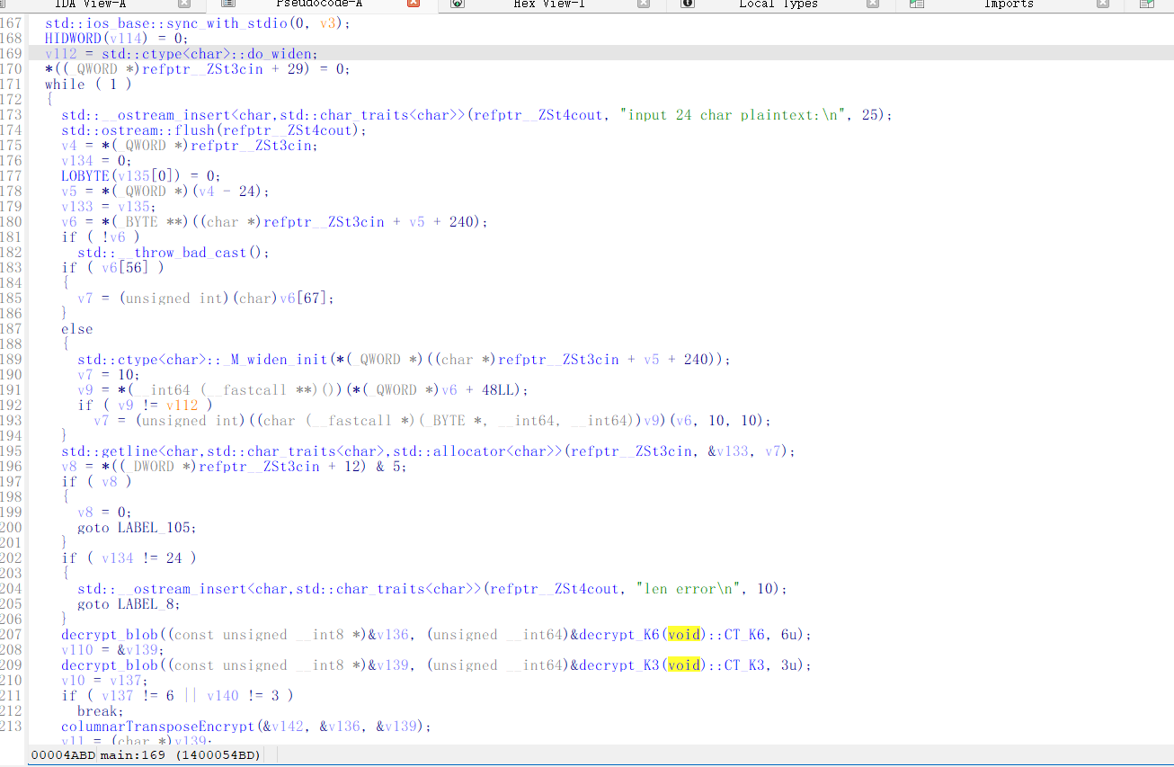
2. 深入分析
main 函数开头部分连续调用 6 次 decrypt_blob 来解密存储在 PE 符号表中的加密数据块。这些数据块通过符号表中的 CT_K6、CT_K3、CT_MASK1、CT_TARGET、CT_MASK2、CT_TARGET_T 等符号定位。每个数据块使用不同的种子值进行解密：
0x5555 → K6（6 字节）
0x6666 → K3（3 字节）
0x3333 → MASK1（24 字节）
0x1111 → TARGET（24 字节）
0x4444 → MASK2（24 字节）
0x2222 → TARGET_T（24 字节）
尽管不同轮次题目中这些常量的具体数值存在差异，但是加解密算法与符号定位方式是固定的，因此脚本只需针对 PE 结构进行通用解析即可适配所有变体。
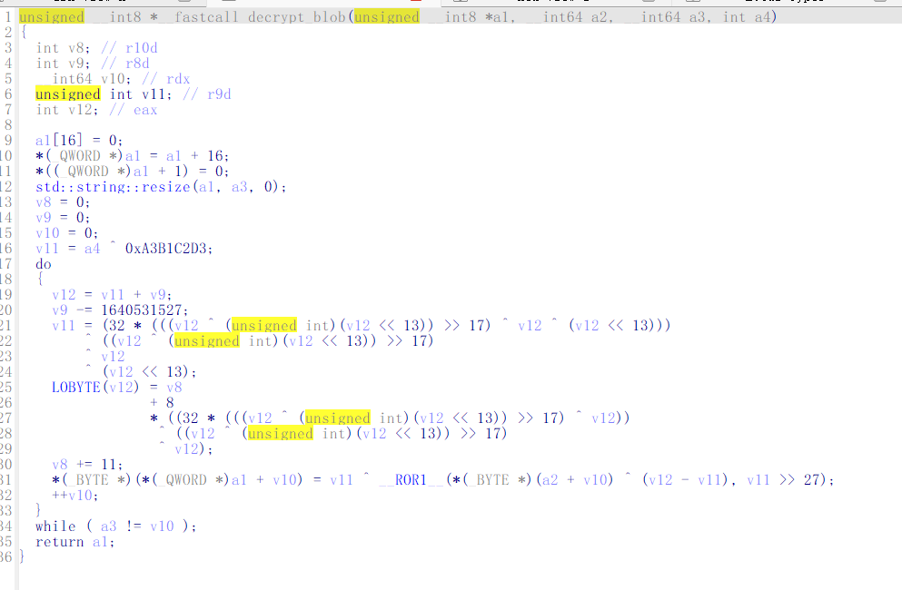
解密结束后，程序将 K6 和 K3 作为参数执行列置换，得到派生密钥 key1。后续所有输入都会先经 key1 做列置换，再交由 encryptPart2 处理。
columnarTransposeEncrypt 函数（0x140002DA0）。列置换的典型实现：根据密钥字符串中各字符的 ASCII 码排序确定列的读写顺序。
第一轮校验的完整数据流是：输入 → 列置换 key1 → encryptPart2(K6) → XOR MASK1 → 比较是否等于 TARGET。推导逆向操作链：TARGET XOR MASK1 → decryptPart2 → 逆列置换 key1 → 得到第一轮所需输入。
第二轮校验采用 HDB3 编码统计而非直接字符串比较。校验链路为：输入 → 列置换 key1 → encryptPart2(K6) → XOR MASK2 → XOR TARGET_T → 转换为 bit 数组 → HDB3 编码 → 统计 B/V 数量与奇偶校验值。之后将结果与全零 24 字节的统计结果进行比对。
全零 24 字节展开后为 192 个 0 bit，经过 HDB3 编码后统计结果为 B=48、V=48、parity=0。只有当输入 bit 流全部为 0 时才能产生上述统计值，因为任何一个 1 出现都会破坏四连零模式并减少 V 的数量。因此该轮校验可简化为：part XOR MASK2 XOR TARGET_T = 0，即 part = MASK2 XOR TARGET_T。
截图5：hdb3 函数（0x140002BF0）。输入 bit 为 1 时按极性交替输出 '+' 或 '-'，为 0 时输出 '0'。当检测到连续四个 0 时，根据当前脉冲数量选择替换为 'B00V' 或 '000V' 模式。
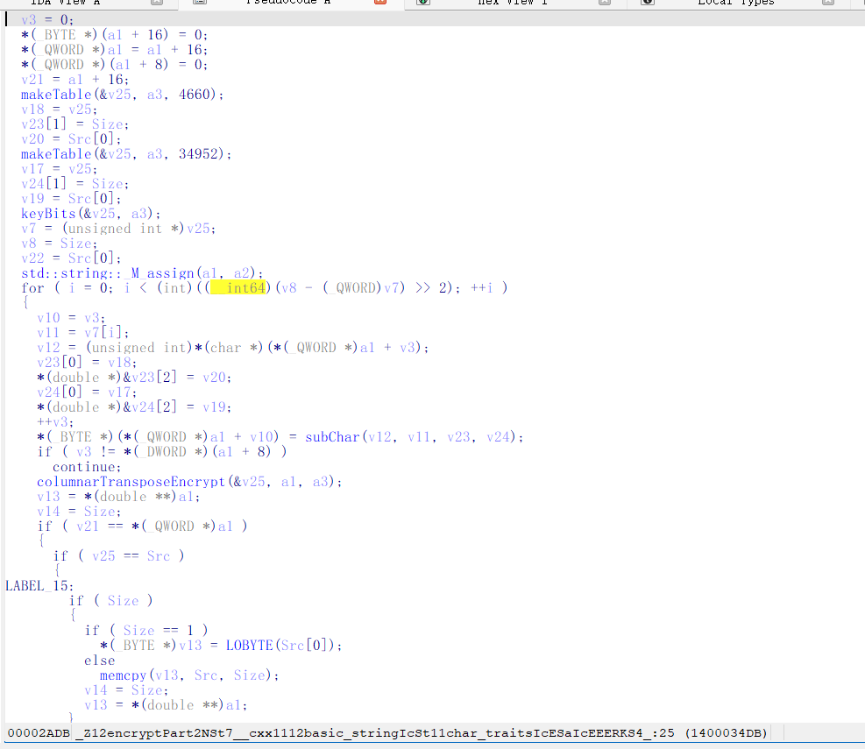
3. 还原计算
逆向还原的方法：
第一步：解析 PE 文件定位符号表，读取 6 个加密常量并解密
第二步：计算 key1 = columnar_encrypt(K6, K3)
第三步：计算 stage1 = TARGET XOR MASK1，依次执行 decryptPart2 和逆列置换
第四步：计算 stage2 = MASK2 XOR TARGET_T，同样进行逆向操作
decryptPart2 的逆向实现需要注意操作顺序：正向流程中替换与置换交替出现，逆向时必须逆序处理——即先逆置换再逆替换，且替换的逆向通过查表定位实现。
基于以上原理编写了Python脚本，之后两段明文已正确还原。将以上两个字符串依次输入到原始程序中，观察到程序在两轮校验后均返回 PASS。
最终提交的 flag 为第二轮校验对应的明文
B?C(x"2BLkN9T(8#?8#v|G;h
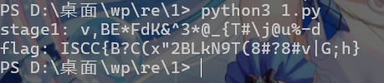
flag: ISCC{B?C(x"2BLkN9T(8#?8#v|G;h}
Exp
#!/usr/bin/env python3
import struct, glob, sys
from pathlib import Path

# ------------------------------------------------------------
# 常量定义：后缀 → (标识, 字节数, 种子)
# ------------------------------------------------------------
SIGS = {
'k6': ('CT_K6', 6, 0x5555), 'k3': ('CT_K3', 3, 0x6666),
'ma': ('CT_MASK1',24, 0x3333), 'tg': ('CT_TARGET',24,0x1111),
'mb': ('CT_MASK2',24, 0x4444), 'tt': ('CT_TARGET_T',24,0x2222),
}

# ------------------------------------------------------------
# PE 解析器
# ------------------------------------------------------------
class PeMap:
@staticmethod
def _u2(d,o): return struct.unpack_from('<H',d,o)[0]
@staticmethod
def _u4(d,o): return struct.unpack_from('<I',d,o)[0]
@staticmethod
def _i2(d,o): return struct.unpack_from('<h',d,o)[0]

def __init__(self, raw):
self.raw = raw
self.sec, self.sp, self.sn = self._hdr()
self.names = self._walk()

def _hdr(self):
p = self._u4(self.raw, 0x3C)
assert self.raw[p:p+4] == b'PE\x00\x00'
n = self._u2(self.raw, p+6)
sp = self._u4(self.raw, p+12)
sn = self._u4(self.raw, p+16)
os = self._u2(self.raw, p+20)
st = p + 24 + os
rr = []
for i in range(n):
o = st + i*40
rr.append((
self.raw[o:o+8].split(b'\x00',1)[0].decode('ascii','replace'),
self._u4(self.raw, o+12), self._u4(self.raw, o+8),
self._u4(self.raw, o+20), self._u4(self.raw, o+16),
))
return rr, sp, sn

def _rva(self, x):
for _,va,vs,rp,rs in self.sec:
if va <= x < va + max(vs, rs):
return rp + (x - va)
raise RuntimeError(f'unmapped 0x{x:08X}')

def _walk(self):
h = {}; i = 0
while i < self.sn:
o = self.sp + i*18
c = self.raw[o:o+8]
if c[:4] == b'\x00\x00\x00\x00':
so = self._u4(c,4)
e = self.raw.index(b'\x00', self.sp + self.sn*18 + so)
nm = self.raw[self.sp+self.sn*18+so:e].decode('ascii','replace')
else:
nm = c.rstrip(b'\x00').decode('ascii','replace')
v = self._u4(self.raw, o+8)
si = self._i2(self.raw, o+12)
ax = self.raw[o+17]
if si > 0:
h[nm] = self.sec[si-1][1] + v
i += 1 + ax
return h

def locate(self):
off = {}
for tag,(pfx,_,_) in SIGS.items():
for name,rva in self.names.items():
if tag == 'tg' and name.endswith('CT_TARGET_T'): continue
if name.endswith(pfx):
off[tag] = self._rva(rva)
break
return off

# ------------------------------------------------------------
# 密码运算
# ------------------------------------------------------------
def _rr(x, n):
n &= 7
return ((x>>n) | ((x<<(8-n))&0xFF)) & 0xFF

def dec(data, seed):
s = (seed ^ 0xA3B1C2D3) & 0xFFFFFFFF
a = 0; m = 0; r = s
out = bytearray()
for b in data:
x = (r + a) & 0xFFFFFFFF
a = (a - 0x61C88647) & 0xFFFFFFFF
r = x
r = (((r<<13)&0xFFFFFFFF) ^ x) & 0xFFFFFFFF
r = (r ^ (r>>17)) & 0xFFFFFFFF
r = (r ^ ((r<<5)&0xFFFFFFFF)) & 0xFFFFFFFF
k = (m + r*7) & 0xFFFFFFFF
m = (m + 0x0B) & 0xFFFFFFFF
v = b ^ (k & 0xFF)
v = _rr(v, r>>27)
out.append((v ^ r) & 0xFF)
return bytes(out)

def _co(k):
return sorted(range(len(k)), key=lambda i: (k[i], i))

def ce(d, k):
n = len(k)
o = _co(k)
r = len(d)//n
return bytes(d[rr*n+c] for c in o for rr in range(r))

def cd(d, k):
n = len(k)
r = len(d)//n
o = _co(k)
c = [b'']*n
p = 0
for e in o:
c[e] = d[p:p+r]
p += r
return bytes(c[e][rr] for rr in range(r) for e in range(n))

def gt(key, sd):
t = list(range(0x20, 0x7F))
s = sd & 0xFFFFFFFF
for c in key:
s = (s*0x83 + c) & 0xFFFFFFFF
for i in range(94, 0, -1):
s = (s*0x41C64E6D + 0x3039) & 0xFFFFFFFF
j = s % (i+1)
t[i], t[j] = t[j], t[i]
return bytes(t)

def revp2(ct, key):
t0 = gt(key, 0x1234)
t1 = gt(key, 0x8888)
bs = [(c>>b)&1 for c in key for b in range(7,-1,-1)]
n = len(ct)
ops = []
pos = 0
for b in bs:
ops.append(('x', pos, b))
pos += 1
if pos == n:
ops.append(('y',))
pos = 0
cur = bytearray(ct)
for op in reversed(ops):
if op[0] == 'y':
cur = bytearray(cd(bytes(cur), key))
else:
_, idx, bit = op
cur[idx] = (t1 if bit else t0).index(cur[idx]) + 0x20
return bytes(cur)

# ------------------------------------------------------------
# 入口
# ------------------------------------------------------------
def go(fn):
raw = Path(fn).read_bytes()
pm = PeMap(raw)
off = pm.locate()

dd = {}
for tag,(_,ln,sd) in SIGS.items():
dd[tag] = dec(raw[off[tag]:off[tag]+ln], sd)

k1 = ce(dd['k6'], dd['k3'])
s1 = cd(revp2(bytes(x^y for x,y in zip(dd['tg'],dd['ma'])), dd['k6']), k1)
s2 = cd(revp2(bytes(x^y for x,y in zip(dd['mb'],dd['tt'])), dd['k6']), k1)
return s1.decode('latin1'), s2.decode('latin1')

if __name__ == '__main__':
if len(sys.argv) > 1:
tgt = sys.argv[1]
else:
hit = glob.glob('attachment*.exe') or glob.glob('*.exe')
if not hit:
print('no exe found, drag file onto this script')
sys.exit(1)
tgt = hit[0]
a,b = go(tgt)
print('stage1:', a)
print('flag: ISCC{' + b + '}')

